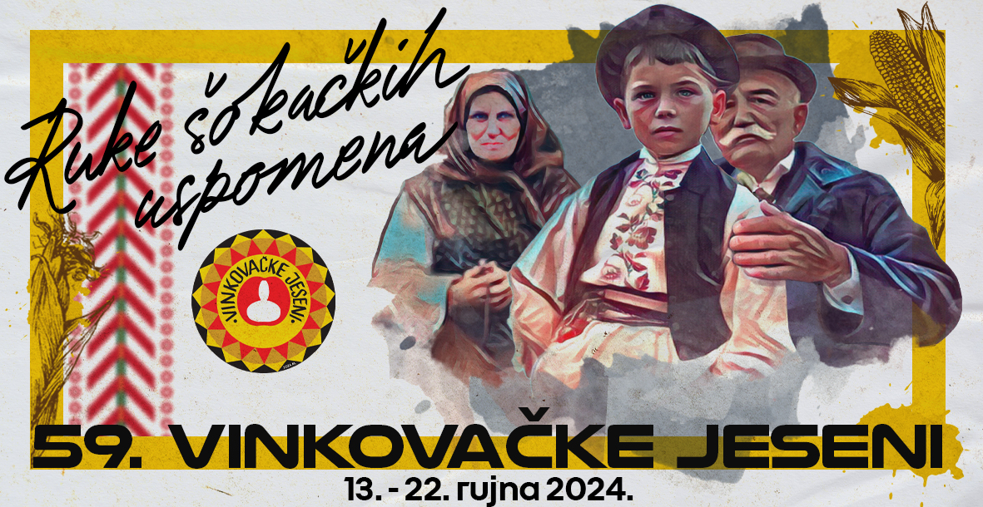
PRIJAVNICA
Zona - svjetlo plava-Duga ulica

za prijavu i sudjelovanje na javnom usmenom natječaju
za podzakup četiri (4) drvene kućice svaka dimenzije 2,80 m x 2,40 m
u svrhu organizacije manifestacije “59. Vinkovačkih jeseni „
Naziv pravne/fizičke osobe:
Odgovorna osoba:
Adresa (ulica, broj, grad, županija):
OIB:
E-mail adresa:
Web:
Mobitel:
Kontakt osoba:
Ponuditelj je u sustavu PDV-a | DA NE
Ponuditelj se obvezuje da će poštovati odredbe objavljenog Oglasa.

Svojim potpisom jamčim za istinitost navedenih podataka te odgovaram za štetu imovinsku i/ili neimovinsku koja nastane organizatoru ili trećim osobama zbog neistinosti navedenih podataka.

Mjesto i datum: Potpis i pečat ponuditelja:

_______________________________

OZNAKA DRVENE KUĆICE | NAMJENA | POČETNI IZNOS NAKNADE  bez PDV-a | OZNAKA  DRVENE KUĆICE ZA KOJU SE NATJEČE
VK 1 | ugostiteljstvo - prodaja svih vrsta hrane i pića | 1.750,00 €
VK 2 | ugostiteljstvo - prodaja svih vrsta hrane i pića | 1.750,00 €
VK 3 | ugostiteljstvo - prodaja svih vrsta hrane i pića | 1.750,00 €
VK 4 | ugostiteljstvo - prodaja svih vrsta hrane i pića | 1.750,00 €

Prijavnica mora sadržavati slijedeće priloge:
- dokaz o registraciji za obavljanje djelatnosti u RH: Izvod iz registra obrtnika, Izvod iz sudskog registra, rješenje o upisu u Upisnik obiteljskih poljoprivrednih gospodarstava, Statut udruge i rješenje Ureda državne uprave za udruge ili Izvod iz registra Udruge, potvrdu Komore za obavljanje određene djelatnosti s Izvodom iz upisnika poreznih obveznika nadležne Porezne uprave,
- za fizičke osobe koje obavljaju registriranu djelatnost presliku osobne iskaznice, a za pravne osobe presliku osobne iskaznice zakonskog zastupnika ili punomoćnika,
- dokaz o uplaćenoj upravnoj pristojbi u iznosu od 2,65 € / 20,00 kn, u korist Proračuna Grada Vinkovaca br: HR7423900011848700005 (poziv na broj: HR24,5711-67648791479-5),
- punomoć za zastupanje ukoliko prijavu podnosi punomoćnik, ovjerenu kod javnog bilježnika
- potvrdu Upravnog odjela za proračun i financije Grada Vinkovaca da ponuditelj nema nepodmirenih dospjelih dugovanja prema Gradu (ne stariju od 30 dana od dana objave Oglasa)
- potvrdu Ministarstva financija, Porezne uprave o podmirenim obvezama prema državnom proračunu
- dokaz o uplaćenoj jamčevini u korist Proračuna Grada Vinkovaca br: HR7423900011848700005 (poziv na broj: HR68,9016-OIB)
- broj računa za slučaj povrata jamčevine.

